ARNAQUES - ESCROQUERIES

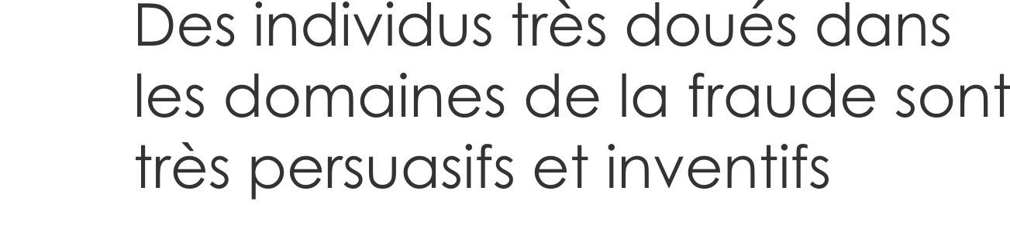

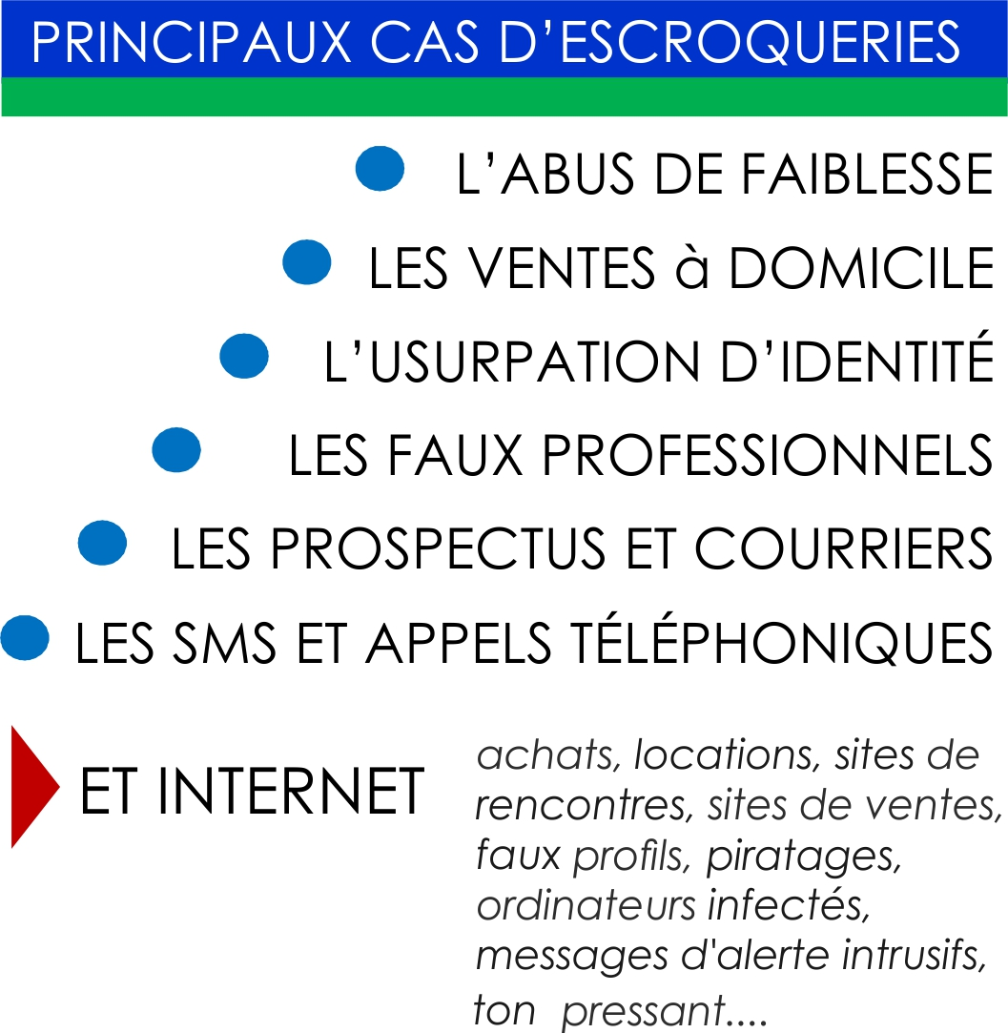

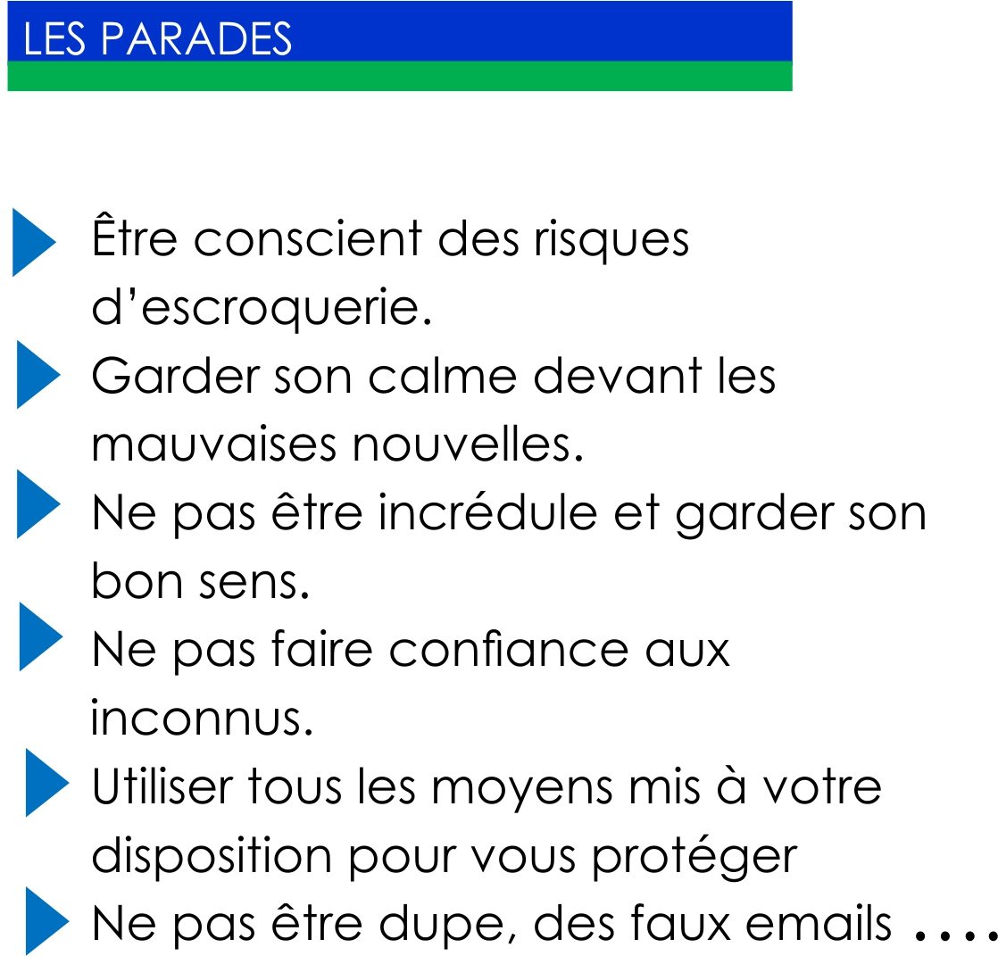

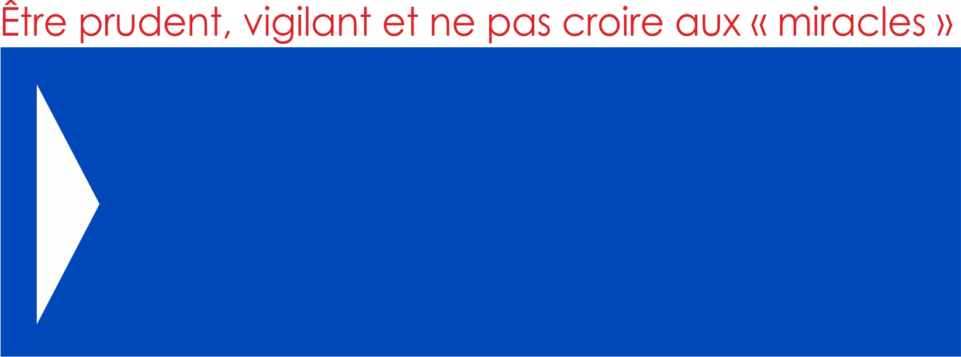
JEUDI 24 janvier à 14 h 30
30
RÉUNION D’INFORMATION
Cité Vjkdyar
Bkdpaidn azo Lpaiorur Mpoazrns
1, avenue de Jndaiozfb
38000 GRENOBLE

